Таймырское муниципальное бюджетное дошкольное образовательное учреждение «Дудинский детский сад общеразвивающего вида с приоритетным осуществлением деятельности по художественно-эстетическому направлению развития детей «Забава»
647000, г.Дудинка, ул. Островского д.3, тел/факс (39191) 5–67–53, e-mail: zabawa00@mail.

Конспект итогового занятия
для детей подготовительной группы по ФЭМП:
на тему:
"ПУТЕШЕСТВИЕ В СТРАНУ ЗНАНИЙ"

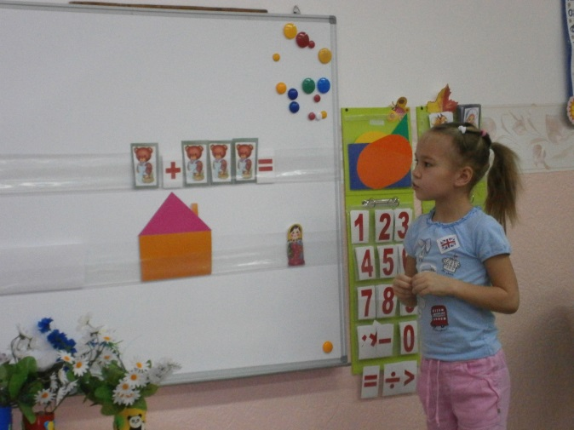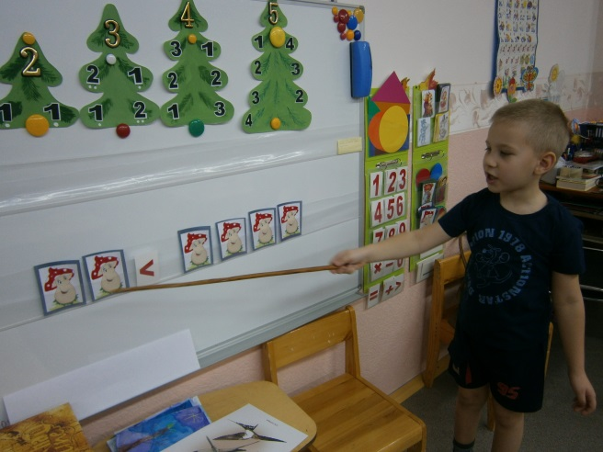

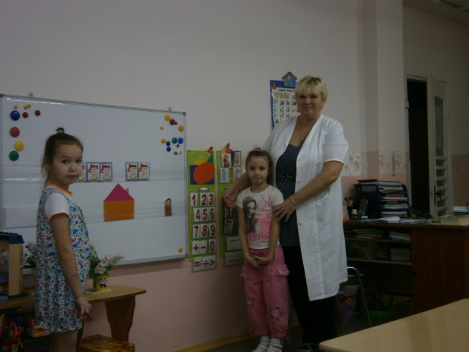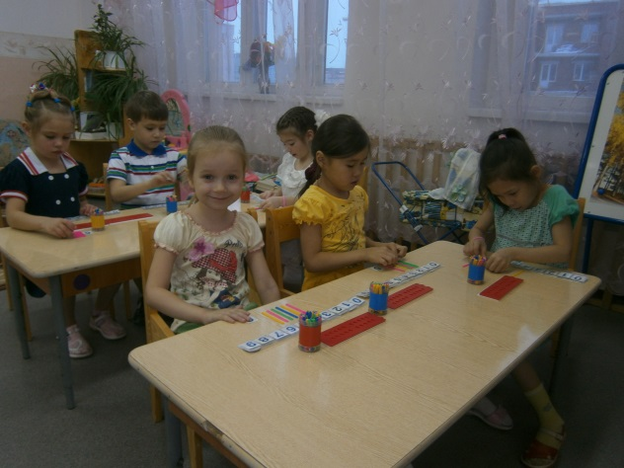

Воспитатель ТМБ ДОУ д/с «Забава»
Сухорукова Инна Ярославовна

г. Дудинка
апрель 2014 год

Цель: уточнить и закрепить знания детей по формированью элементарных
математических представлений при подготовке детей к школе.

Задачи:
- Закрепить и систематизировать навыки прямого счета (до 20), обратного счета (от 10).
- Закреплять представление о составе числа (10).
- Показать умение детей: сравнивать равенства и неравенства; чертить отрезок заданной длины; пользоваться монетами; различать и называть геометрические фигуры (отрезок, прямую и ломаную линию, круг, квадрат, трапецию, прямоугольник, треугольник, овал, ромб) ; определять время по часам с точностью до 1 часа.
- Упражнять детей в умении видеть и составлять единое целое из разрезанных частей (правильно называть часть).
- Активизировать знания – на слух понимать и решать задачи на «сложение» и «вычитание» в пределах 10; умение самостоятельно их составлять по опорным картинкам.
- Развивать мыслительные операции: внимание, память, речь в игре: “Назови, что я хочу…” на закрепление месяцев, дней недели, времен года, названия и частей суток.
- Воспитывать умение работать в коллективе, обогащать словарный запас.

Методические приёмы:
- Игровой ( математические игры и использование сюрпризных моментов)
- Наглядные (использование иллюстраций, опорных картин, счётного раздаточного и демонстрационного материала)
- Словесный (указания, напоминания, вопросно – ответная форма)

Материал к занятию:
Рисунки - лягушка, Баба- Ёжка, замок Царицы Математики с изображением из геометрических фигур – круга, квадрата, прямоугольника , треугольника, трапеции, ломанной, отрезков; (разбитое зеркало), конверт с заданиями; таблица с пропущенными цифрами,; карточки с заданиями (для чертежа отрезка, графического диктанта, сравнения чисел), карточки с заданием на определение времени, разнос с деньгами, ДВД диск «Уроки тётушки Совы», цифры (от 1 до 10), демонстрационные картинки для составления задач, индивидуальные наборы цифр и математических знаков.

Ход занятия
- Организационный момент
Воспитатель: Дорогие ребята! Предлагаю отправиться в путешествие. Вы готовы? Впереди нас ждут три дороги. Посмотрите на них внимательно. Налево пойдете – попадете прямо к лягушкам в болото. К лягушкам в болото кому попасть охота? Направо пойдете – угодите сразу к Бабе – Яге. Здесь в конце дорожки, ждет в ступе Баба – Ёжка. Прямо пойдете, в Страну математических Знаний попадете. Какую из дорог выбираем?
2. Основная часть.
- Дорога будет не простой! Вот и первое препятствие – ворота. Чтобы их отворить, надо просчитать от 1 до 20 (дети считают). А теперь от 10 до 1(дети считают). Можем открыть ворота.
- Ребята, что я вижу? Это огромный конверт. На нём написано – «Ребятам детского сада «Забава» подготовительная группа «Б». Ну, если это письмо адресовано нам, то его можно открыть. (Воспитатель достаёт письмо и читает).
«Дорогие ребята – вам пишет письмо царица Математика. Я очень рада, что вы решили отправиться ко мне в гости в Страну математических знаний. Но прежде чем вы в неё попадёте вам надо принести пропуск – это моё волшебное зеркало. Увы случилась беда – зеркало разбилось на 8 равных осколков. Я знаю, вы умные и смелые ребята, и сможете собрать зеркало из осколков. Для этого необходимо выполнить задания на каждом осколке. Я очень жду вас к себе в гости».
- Ну что, ребята, сможем мы собрать осколки, для того что бы получилось целое зеркало?
- Итак, первый осколок. Нужно назвать - какие цифры пропущены в математическом ряду? (6 и 8). Назовите последующее у7, предыдущее у 4.
Молодцы ребята, мы можем приклеить первый осколок. Всего осколков 8, как правильно называется эта часть зеркала (одна восьмая).
- Второй осколок с заданием - проплывите как ручеёк. числовые карточки от 1 до 10. Двое детей (ведущих) берутся за руки, образуя воротца, в руках у них число 10. По сигналу воспитателя «Ручеек беги!» дети встают парами так, чтобы образовать вместе заданное число, например: 5 и 5; 3 и 7; 6 и 4; 8 и 2; 1 и 9.
(Приклеить 2-й осколок)
- Третий осколок – «Поймай мяч и ответь правильно на вопрос»:
1. Сколько солнышек на небе? (1)
2. Сколько дней в неделе? (7)
3. Сколько глаз у светофора? (3)
4. Сколько пальцев на одной руке? (5)
5. Сколько ушей у двух кошек? (4)
6. Сколько лап у двух собак? (8)
7. Сколько пальцев на двух руках? (10)
8. Сколько в неделе выходных дней? (2)
9. Сколько солнышек на небе ночью? (0)
10. Какое число больше 8, но меньше 10? (9).
11. Сколько всего времён года? (4)
12. За пятницей идёт? (суббота)
13. Сколько пальцев на руках и ногах? (20)
14. Когда мы завтракаем? (утром)
15. Назови любой весенний месяц?
16. Когда на небе появляется луна? (ночью) (Приклеить 3-й осколок)
- Что же за задание на 4-м осколке?
Оно находится на наших столах. Присаживайтесь, ребята. Какие основные правила у учеников, сидящих за столом? (Спинка ровная, прямая).
а) Нам нужно превратить красную точку в отрезок. А длина его, столько сантиметров, сколько козлят жили в сказке с мамой козочкой и прятались от злого волка?
б) На листе ещё есть зелёная точка. Её мы превратим в фигуру, а вот на что она будет похожа, вы мне скажете, когда её нарисуете (одна клетка вверх, одна – вправо, одна клетка вверх, одна – вправо, одна клетка вверх, одна – вправо, одна клетка вниз, одна - вправо, одна клетка вниз, одна - вправо, одна клетка вниз, пять клеток влево).
Пальчиковая гимнастика «Дружат в нашей группе»
в) Между цифрами в пустую клетку, поставьте знак (< > или =)
(Дети вписывают знаки на местах, а 1 ребёнок у доски)
- Вот и с этими заданиями мы справились, можно приклеить 4-й осколок.
- Ребята, посмотрите, кто у нас в гостях? На протяжении всего года тётушка Сова давала нам свои уроки по математике. И сегодня прилетела посмотреть, как вы научились составлять и решать задачи. Она принесла вам картинки. 5 осколок
(К доске выходит ребёнок – составляет и решает задачу на сложение. Все дети самостоятельно выкладывают решение задачи и сравнивают с решением на доске. Аналогично решается вторая задача на вычитание.)
Гимнастика для глаз
- А сейчас всем прямо сесть - влево, вправо посмотреть,
Вверх глаза, и вниз глаза,
Летит по кругу стрекоза.
Глазки закрыли – и быстро открыли,
Ещё раз открыли – и снова закрыли!
- Ребята , в замке у царицы Математики живут два гнома. Вот они - то нам и приготовили задание, что бы мы смогли приклеить 6 осколок. Дело в том, что гномы просыпаются в разное время. Посмотрите на карточки и ответьте – во сколько часов просыпается гном Бим в красном костюме, а во сколько гномик Бом – в оранжевом?
Физминутка
- Раз –подняться, потянуться,
Два – согнуться, разогнуться…
Воспитатель: Вот мы почти и собрали зеркало из осколков. Дело за малым. Надо приклеить 7 осколок. Есть у царицы Математики клад, да вот беда – у неё только 10 рублёвые монеты, а ей нужны монеты 1, 2, и 5 рублей. Каждый из вас может взять с разноса 10 рублей разными монетами и поменять на одну монету 10 рублей.
Воспитатель: Ну, вот мы и на пороге. 1, 2, 3 – страна математических знаний ворота отвори. (Доска переворачивается и появляется рисунок замка). Ребята, я думаю, вы все хотите увидеть царицу Математику? Но для этого нам надо приклеить последний 8 осколок. Для этого внимательно рассмотрите рисунок с замком. и назовите – из каких геометрических фигур состоит вся картина.
- Вот и последний осколок можно приклеить. Как называются все части зеркала (восемь восьмых или одно целое).
- Царица Математика, мы собрали для тебя целое зеркало. Все ли задания мы выполнили правильно? ( Воспитатель прислушивается к царице математики).
- Ребята царица Математика благодарит нас за правильно выполненные задания и приготовила каждому из вас подарок для будущих первоклассников!
3. Итог занятия
Детям вручаются школьные принадлежности.

